МЕГАтур Архыз и Домбай. 10 дней треккинга
Программа маршрута: г. Минеральные Воды • Шоанинский храм, озеро Туманлы-кель, пос. Домбай • ущелье Домбай-Ульген, Птышские водопады • ущелье Алибек, водопад Алибек, Турье озеро • канатная дорога на кругозор г. Мусса-Ачитара • Бадукские озера • Аланское городище, Лик Христа, пос. Архыз • каскад озёр на реке Малая Дукка • Софийские озёра • Софийские водопады • Рафтинг, катание на лошадях • г. Минеральные Воды.
Стоимость: 42 500 руб.
День 1
11:00-11:30 (московское время) - сбор группы на железнодорожном вокзале г. Минеральные Воды (возле главного входа со стороны города) и в аэропорту г. Минеральные Воды (возле главного входа).
Переезд на микроавтобусе в пос. Домбай (время в пути 4-4,5 часа).
По пути в живописный Домбай посетим древний Шоанинский храм и изысканное озеро Туманлы-кель.
Шоанинский храм.
Экскурсия к христианской святыне непременно запомнится любителям старины. Шоанинский храм, возвышающийся над аулом имени легендарного осетинского поэта Косты Хетагурова и украшающий собой гору Шоана, появился здесь примерно в 10-м веке. Сооружение посвящено Уастырджи – Георгию Победоносцу. Кроме великолепных росписей внутри храма, с вершины холма можно полюбоваться на окрестные урочища, горы и долины.
Форма одежда для экскурсии: кепка, футболка, брюки, сандалии. С собой в рюкзаке: дождевик, купальник, полотенце, фотоаппарат, питьевая вода. Будет возможность искупаться в озере, температура воды +15…+18С.
Озеро Туманлы-Кель.
Следующая точка экскурсии тура – гулкое ущелье Гоначхир, где от праздных взоров надежно спрятан бриллиант здешних мест – голубое озеро Туманлы-Кель. У водоема несколько имен и все они связаны с уникальными особенностями объекта и местности, в которой он находится. Туманным, озеро прозвали за то, что на здешних вершинах, чьи умытые лики отражаются в водной глади, частенько ночует молочная мгла, покидающая водоем с рассветом. Форельное – его второе наименование (здесь в изобилии водятся эти крайне чистоплотные рыбы). Озеро относительно теплое, посему не забудьте захватить в поход купальники!
Активная часть прохождения по маршруту: 1,6 км, экскурсионные объекты находятся на высоте 1030 м (Шоанинский храм) и 1880 м (Туманлы-кель).
Тур продолжается: насытившись впечатлениями, треккингами и экскурсиями, отправляемся в поселок Домбай, скрытый за спинами высоких гор. Селение отличается компактностью и неповторимым природным обрамлением. Особенно запоминается гора Белалакая, о походах к которой пел знаменитый бард – Юрий Визбор.
Завершается первый день тура поселением в отель Домбая со вкусным названием «Айс-Черри».
Вечером совершим обзорную прогулку по поселку, наш тур в Домбай и Архыз начинается!
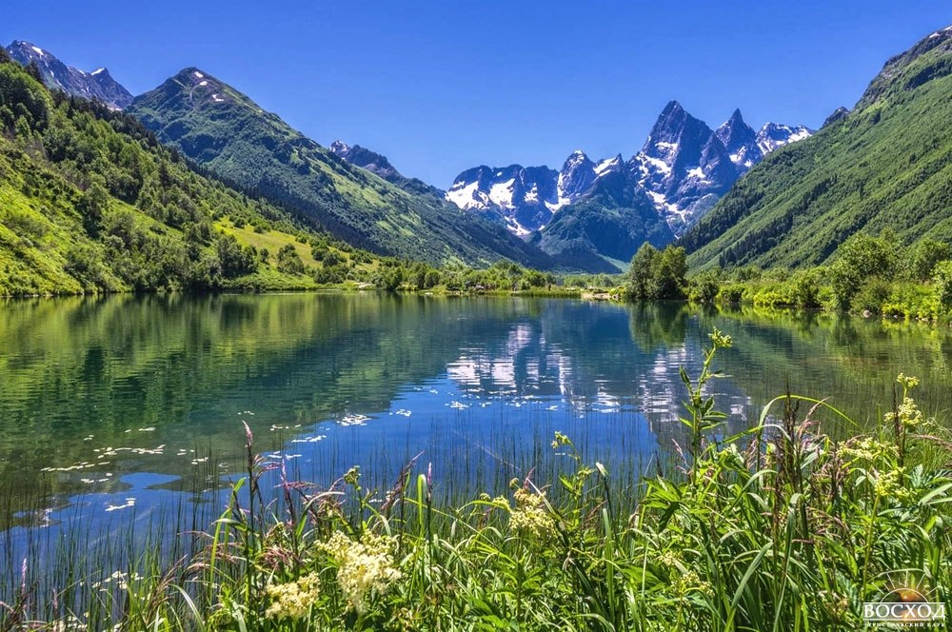

День 2
Ущелье Домбай-Ульген, Птышские водопады.
Второй день тура продемонстрирует нам горный Домбай. Отдых летом с детьми в сказочных местах откроет совершенно другой мир, ведь поход в ущелье Домбай-Ульген – это высокие альпийские луга, в июле благоухающие цветами, многоголосые березовые рощи, кусты сладкой черники и величественная вершина Домбай-Ульген – высочайшая гора Западного Кавказа.
Дальнейшая цель треккинга – экскурсия к леднику Птыш и Птышским водопадам. Походы по Домбаю и Архызу лишний раз доказывают – здесь природа не пожалела вдохновения и красок! Особенный восторг вызывает древний ледник, неожиданно возникающий за холмом, разместившийся на фоне заснеженных гор и малахитовых лугов – необычный симбиоз лета и зимы напоминает сказку о двенадцати месяцах. Кажется, из-за горы вот-вот покажется братец Июль и седовласый Январь! Экскурсия в Домбай и Архыз позволит познакомиться с уникальной флорой дикого края, в частности, ущелье Домбай-Ульген летом полно эндемиками – белыми кустами рододендронов.
Между тем экскурсия тура по Домбаю увлекает нас дальше, в глубь горной державы, ближе к радужным водопадам Девичьи косы или Птышским, названным по имени ледника. Просыпаются потоки весной, в период активного таяния морены, а к концу осени – замирают, оставляя на склоне горы всего несколько скромных ручейков. Зато летом полноводные Птышские водопады роскошно переливаются на солнце, окруженные разноцветным ореолом мельчайших брызг.
Активная часть треккинга по Домбаю: 7,2 км, перепад высот 1950-2360 м, продолжительность экскурсии 6-7 часов.
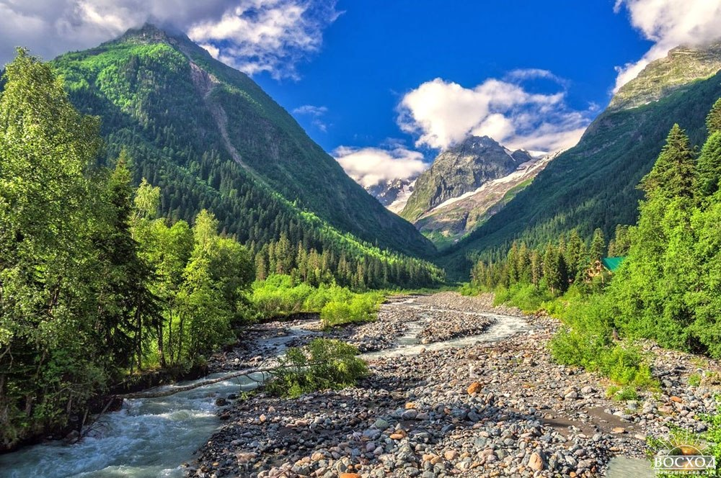

День 3
Ущелье Алибек, водопад Алибек, Турье озеро.
Итак, наша главная цель в этом туре – направление Домбай-Архыз. Поход третьего дня включает в себя не только треккинг и экскурсию, но и джиппинг.
Чтобы сэкономить время на осмотр уникальных природных объектов, первые 5 км непримечательной дороги преодолеваем на внедорожнике, а затем отправляемся на пешие прогулки в горы.
Экскурсия к водопаду Алибек запомнится туристам надолго, ведь прозрачные потоки, схожие с косами Златовласки, ниспадают с высоты девятиэтажного дома! Высота водопада 25 метров!
Этот поход смело можно отнести к категории «лучшие треккинги Домбая». Вскоре выйдем на обзорную площадку, где можно не только сделать эпичное фото на фоне гор, но и как следует рассмотреть окружающий пейзаж – вершину Мусса-Ачитара, возвышающуюся над Домбаем, сам поселок и гору Домбай-Ульген.
Далее подойдем вплотную к подножью седого ледника Алибек. Он огромный, белоснежный, здесь сразу же чувствуется холодное дыхание вечности.
Но маршрут сегодняшнего тура не окончен: тропа вьется еще выше, к поистине сказочным местам. Турье озеро – конечная точка похода, где группа восстановит силы и пообедает на свежем воздухе, глядя на потрясающую панораму.
Во время экскурсий в горах инструктор тура часто будет готовить горный чай из целебных трав.
Озеро, похожее на бирюзовый осколок льдины, потерянной Каем в чертогах Снежной Королевы, получило название не зря. Сюда нередко захаживают круторогие туры – краснокнижные обитатели здешних мест. Если повезет, мы их даже увидим!
В июле Турье озеро окружают цветущие рододендроны, а по его изменчивой глади всё еще плавают небольшие льдины. Вот вам и контраст Кавказа: лед и пламень в одном кадре!
Турье озеро очень глубокое и холодное, даже в июле, августе его температура не поднимается выше +5..+7С, поэтому купаются в нем только самые смелые туристы.
Активная часть треккинга: 6,4 км, перепад высот 1850-2190 м, продолжительность экскурсии 6-7 часов.
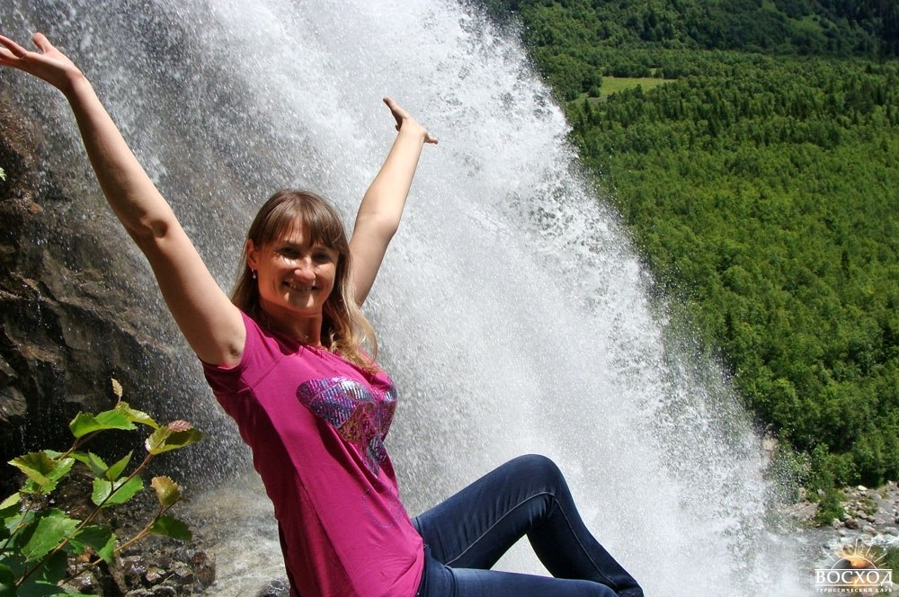

День 4
Канатная дорога на кругозор г. Мусса-Ачитара.
Однодневные маршруты в Домбае не обходятся без катания на канатке. Склоны Мусса-Ачитары буквально усыпаны мачтами бугельных и кресельных подъемников, что, впрочем, совершенно не портит внешний вид грозной горы: учитывая ее громадные размеры, технические достижения цивилизации абсолютно не бросаются в глаза. Зато на канатке можно подняться в любую искомую точку – поход этого дня тура в Домбай посвящен катанию, созерцанию и гастрономическим удовольствиям.
Экскурсия на кругозор Мусса-Ачитара подарит туристам небывалые впечатления – с высоты 3 200 метров великолепно виден весь Домбай, его ущелья и урочища, Главный Кавказский хребет, а в солнечный денек даже двуглавый Эльбрус.
Сегодня в рамках тура запланирован поход категории лайт – на вершине можно сделать фото с дикими животными, сытно и вкусно поесть (здесь расположено множество кафе нескольких национальных кухонь), а также приобрести сувениры из Домбая (цены вполне приятные). На склонах Мусса-Ачитары стоит уникальное здание, когда-то подаренное СССР президентом Финляндии – гостиница «Тарелка». Гарантируем: такой отель вы не встречали нигде на планете!
Продолжительность экскурсии: 5-6 часов.
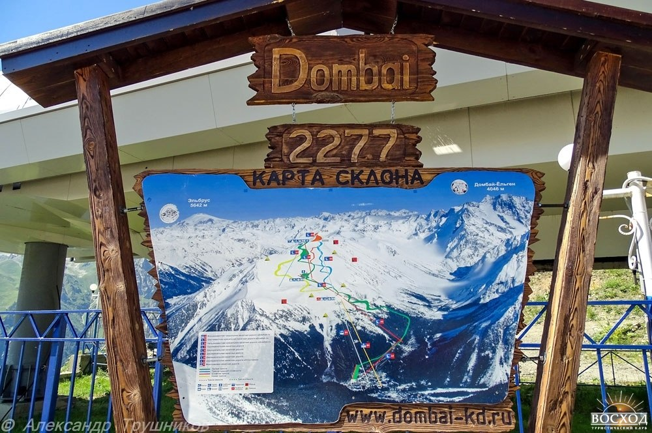

День 5
Бадукские озера.
Разве может быть что-то прекраснее в этом мире, чем горные водоемы? Ответить на вопрос вы сможете на пятый день тура, когда посетите Бадукские озера. Всего их три и каждое по-своему прелестно. Летний тур с июня по август принесет путешественникам массу положительных моментов: панорамы невероятных горных видов, бодрящий аромат пихтового бора, густой папоротниковый ковер (а вдруг он все же зацветет?) и возможность попробовать вкуснейшие ягоды – чернику и бруснику. Именно поэтому курорты Домбай и Архыз рекомендуется посещать с детьми!
Экскурсии и походы к Бадукским озерам осенью – отдельное удовольствие: здесь произрастает множество лиственных деревьев, которые с приходом октября принаряжаются в позолоту и янтарь, под ногами мягко пружинит мох, а в воздухе витает предвкушение будущей зимы. Это одно из самых изумительных ущелий Домбая!
Все три озера – довольно холодные и необычайно прозрачные. Они меняют оттенок в зависимости от погоды, цвета неба, лесного обрамления, отражающегося в чистейших водах, и множества других факторов. Эти места овеяны легендами, о которых вы обязательно узнаете в походе, попивая горный чай и прислушиваясь к птичьим трелям.
Тур в Домбай летом или осенью – великолепная идея, в частности, Бадукские озера хороши в любую пору!
Активный треккинг: 7,7 км пешком, перепад высот 1400-1980 м, продолжительность похода 5-6 часов.
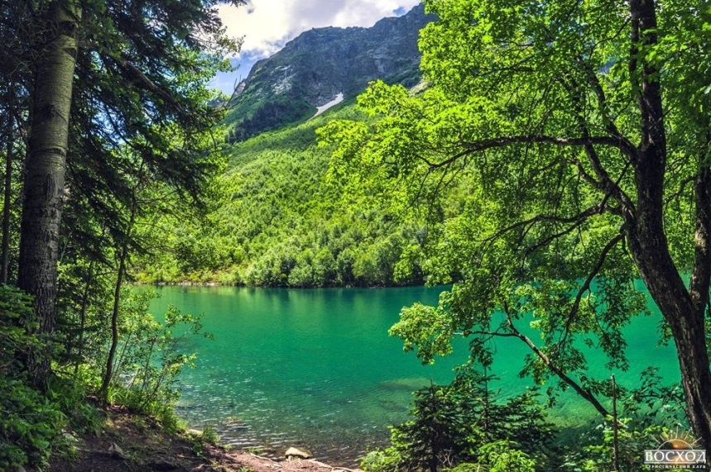

День 6
Выселение из гостиницы в пос. Домбай, переезд в пос. Архыз (время в пути 3 часа).
По пути экскурсия в Аланское городище, Лик Христа.
Сегодня отправимся от Домбая до Архыза на машине. Но это вовсе не значит, что шестой день тура будет посвящен исключительно переезду – по пути совершим удивительную экскурсию: посетим древнее аланское поселение – Нижне-Архызское городище. Поход к старинным солнечным часам Аланского городища подарит незабываемые впечатления и зарядит положительной энергией, ведь астрономический круг причисляют к местам силы близ Архыза.
Дорога из Домбая в Архыз длится около трех часов, но скучать по пути точно не придется! Также в рамках экскурсии в горное пристанище древних аланов мы увидим самый высоко расположенный лик Иисуса Христа на каменной стене. Этот полустертый архетип древнейший в России.
Продолжительность экскурсии: 1,5-2 часа.
Расстояние между Архызом и Домбаем составляет около 155 км, поэтому, учитывая запланированный поход, группа относительно быстро доберется до живописного поселка. Там мы поселимся в уютной гостинице и совершим обзорную экскурсию по курортному местечку. Заглянем на местный рыночек, где можно приобрести сувениры из Архыза: относительно дешево обойдется уникальное варенье из шишек, целебный мед или тёплые угги.
Даже опытные путешественники или палаточники-старожилы не могут однозначно ответить, где красивее: Архыз или Домбай одинаково удивляют своими достопримечательностями, изумительной природой и сумасшедшими пейзажами!
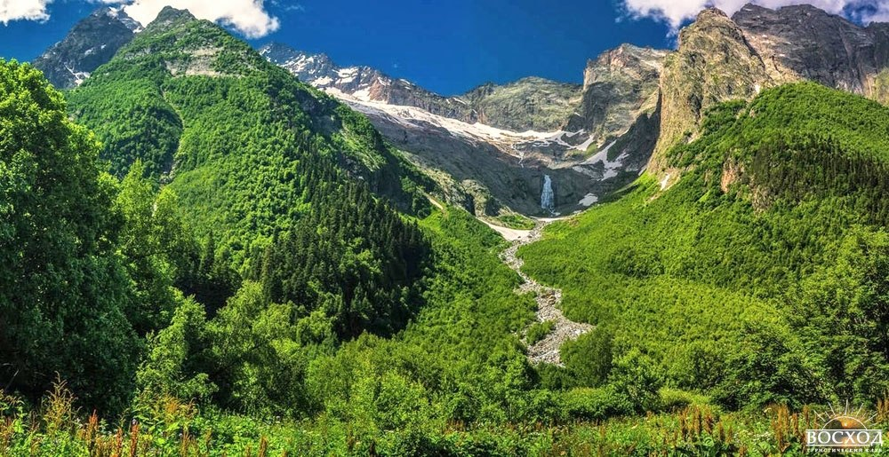

День 7
Каскад озёр на реке Малая Дукка.
Седьмой день тура раскроет перед нами невероятно красивые места – Дуккинские озера. Однодневные маршруты в горы, окружающие Архыз, неизменно обещают интересные приключения, познавательные походы и экскурсии, потрясающие фото и бездну позитива. Экскурсия к озерному ожерелью, расположенному на реке Малая Дукка, проходит по альпийским лугам, где летом благоухают медовые девясилы, нежно-лавандовые незабудки, пестрые водосборы и легкомысленные ветреницы.
По дороге к озерам Архыза можно полакомиться сладчайшей черникой и вкусной ягодой брусникой. В походе поиграем в ассоциации – водоемы Малой Дукки каждому напомнят силуэт какого-либо животного – медведя, рыбы или варана, стоит только внимательнее присмотреться и подключить креатив!
Активная часть экскурсии: 11,8 км пешком, перепад высот 1920-2600 м, продолжительность похода 7-8 часов.
День 8
Софийские озёра.
Тур мега формата продолжается и сегодня будет экскурсия к еще одной достопримечательности окрестностей Архыза – Софийским озерам. Эти чудесные водоемы отличаются поразительной палитрой красок, варьирующейся от молочно-голубого до темно-сапфирового. Места здесь первобытные, таинственные и дикие: вокруг царят надменные горные пики да караваны кипенно-белых облаков.
Озерный край надежно спрятан за перевалом Иркиз. Преодолев его, путешественник увидит поразительную панораму: до самого горизонта, куда способен дотянуться наиболее зоркий взгляд, виднеется непроницаемая стена горных стражей, покрытая густой зеленью, огромными валунами и отливающими льдом шапками.
Вы не поверите своим глазам – одно из Софийских озер отличается цветом иссиня-черного мрамора, того самого, из которого великий шах Джахан намеревался построить второй Тадж-Махал.
После посещения Софийских озер, спустимся к озеру Айматлы, окруженному цветущими альпийскими лугами.
Активная часть похода: 12,3 км пешком, перепад высот 2000-2890-1890 м, продолжительность экскурсии 8-9 часов.
День 9
Софийские водопады.
Софийские водопады – следующая цель нашего тура. Удобный и надежный горный УАЗ доставит группу от Архыза к Ледниковой ферме – естественной площадке, окруженной жемчужными потоками, застывшими моренами и скальными великанами. Отсюда поход превращается в пешую экскурсию к горе София и колоритному леднику, на фоне которого шумят великолепные водопады Архыза.
По пути к изумительным потокам взорам туристов представляется контраст уснувших вековых скал и животрепещущей зелени заливных лугов: вокруг виднеются силуэты фантасмагорических существ, застывших в камне, а всю эту красоту сопровождает звонкий аккомпанемент горной реки, через которую следует перейти в самом начале похода.
Архыз и Домбай, фото которых размещены в статье, славятся неповторимыми природными уголками. Софийские водопады, срывающиеся с высоты 70 метров, – один из них. Летом в ущелье полно бруснично-черничных бусинок, а осенью урочище и долина украшены золотыми серьгами берез и бронзовым ковром осенних трав. Помните, как у классика: «Октябрь уж наступил, уж роща отряхает…».
Активная часть тура: 5,5 км пешком, перепад высот 2000-2300 м, продолжительность похода 5-6 часов.
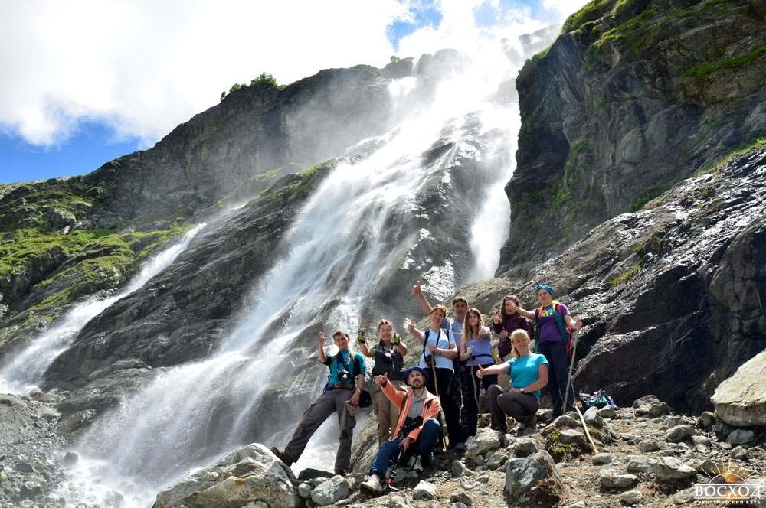
День 10
Рафтинг по реке Большой Зеленчук, конная прогулка.
В завершающий день мега тура, представляющего с лучших сторон Домбай и Архыз, отдых планируется нетривиальный: рафтинг и конные прогулки. Сплав по самой крупной реке Архыза – Большой Зеленчук, обещает массу восхитительных впечатлений и неудержимых эмоций.
Мероприятие абсолютно безопасное – всем без исключения выдается экипировка в виде каски, гидрокостюма, спецобуви и спасательного жилета. Рафтинг предваряет подробный инструктаж и небольшая сухопутная тренировка. Ощущения льдистых речных брызг на разгоряченном лице и взлеты рафта на очередном пороге невозможно заменить ничем!
Активная часть прохождения по маршруту: длина маршрута 7 км, продолжительность 1,5 часа (инструктаж + сплав).
После рафтинга тур меняет направление – мы отправляемся на захватывающую конную прогулку по горам и долинам Архыза. Катания на уравновешенных и симпатичных лошадках придется по вкусу как взрослым, так и детям.
Опытные инструкторы вмиг сделают из городского денди продвинутого жокея!
Мы отправимся на конную экскурсию по Архызу, по пути полюбуемся на дремлющие заснеженные вершины и углубимся в гущу древних лесов.
Продолжительность: 1,5 часа (инструктаж + катание).
15:00 – переезд на микроавтобусе в г. Минеральные Воды.
18:00-18:30 – прибытие на железнодорожный вокзал и аэропорт г. Минеральные Воды, отъезд домой.
В зависимости от погодных условий, физического состояния участников и других факторов, маршрут похода может быть изменён.
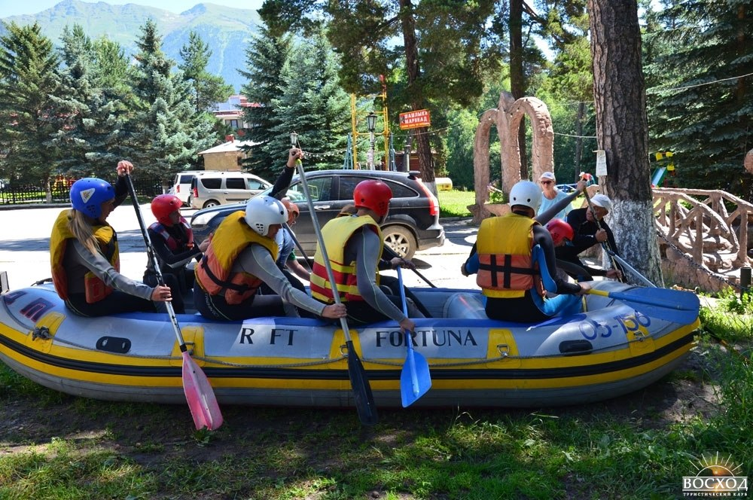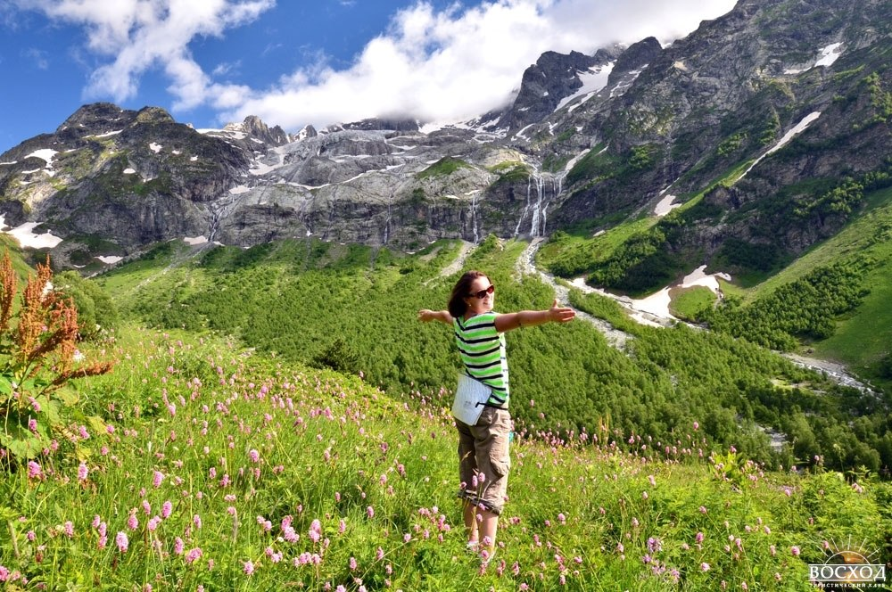
Даты поездки в 2020 году: 30 августа - 08 сентября ,04 октября - 13 октября

В стоимость поездки входит:
- Проживание в пос. Домбай в гостинице "Домбай Айс Черри": двух-, трехместные номера. Удобства в номере, телевизор, Wi-Fi.
Гостиница «Домбай Айс Черри» построена в 2015 г.
Во всех номерах современная мебель, качественная сантехника. На первом этаже находится кафе; здесь в любое время можно набрать горячую воду для чая в термопоте.
Уютный холл с камином и беседка с мангалом во дворе – это места, где мы всегда собираемся группой для вечерних игр и посиделок :)).
Во дворе гостиницы имеется собственная парковка для машин.
- Проживание в пос. Архыз в гостинице "Незабудка". Двух-, трехместные номера "Стандарт". Удобства в номере, телевизор.
Гостиница «Незабудка» построена в 2016 г. Во всех номерах современная мебель, качественная сантехника. В гостинице есть сушилка для обуви, стиральная машинка. На первом этаже находится большая кухня, на которой туристы могут самостоятельно заниматься приготовлением пищи. На кухне имеется холодильник, плита, чайник, микроволновая печь, мультиварка.
Кухня, а также уютный холл – это места, где мы всегда собираемся группой для вечерних игр и посиделок :)).
Во дворе гостиницы имеется собственная парковка для машин.
- Питание: завтрак в кафе (день 2-10), обед – сухой паек в горах во время прогулок (день 2-10).
- Проезд на микроавтобусе по маршруту
- Проезд в ущелья на горном транспорте (УАЗик)
- Оформление пропуска в пограничную зону Домбай
- Экологические сборы в Тебердинском государственном природном биосферном заповеднике
- Экскурсия в Аланское городище
- Билеты на канатную дорогу
- Рафтинг
- Прогулка на лошадях
- Прокат группового снаряжения: котлы, газовые горелки (для приготовления чая на обед в горах), групповая аптечка.
- Услуги инструктора-проводника
В стоимость поездки не входит:
- Транспортные расходы к началу маршрута и обратно (г. Минеральные Воды).
- Питание: ужин. Стоимость ужина в кафе: 250-350 руб.
- Доплата за одноместное размещение в номере гостиницы – 6000 руб. за весь период отдыха.
- Страховка (не обязательна)

